嘉義縣古民國民小學
111學年度雙語國家政策－口說英語展能樂學計畫
國民中小學英語日活動成果報告表
活動名稱 | 我會說英語 |  | 辦理日期 | 111.12.01
辦理地點 | 英語教室 |  | 參加人數 | 10
成果摘要-活動內容介紹及特色說明  (列點說明) | - 老師設計對話讓每個學生可以勇敢說出來  - 學生勇敢與外師簡易對談
檢討或建議事項 | 無
照片說明（4-10張）
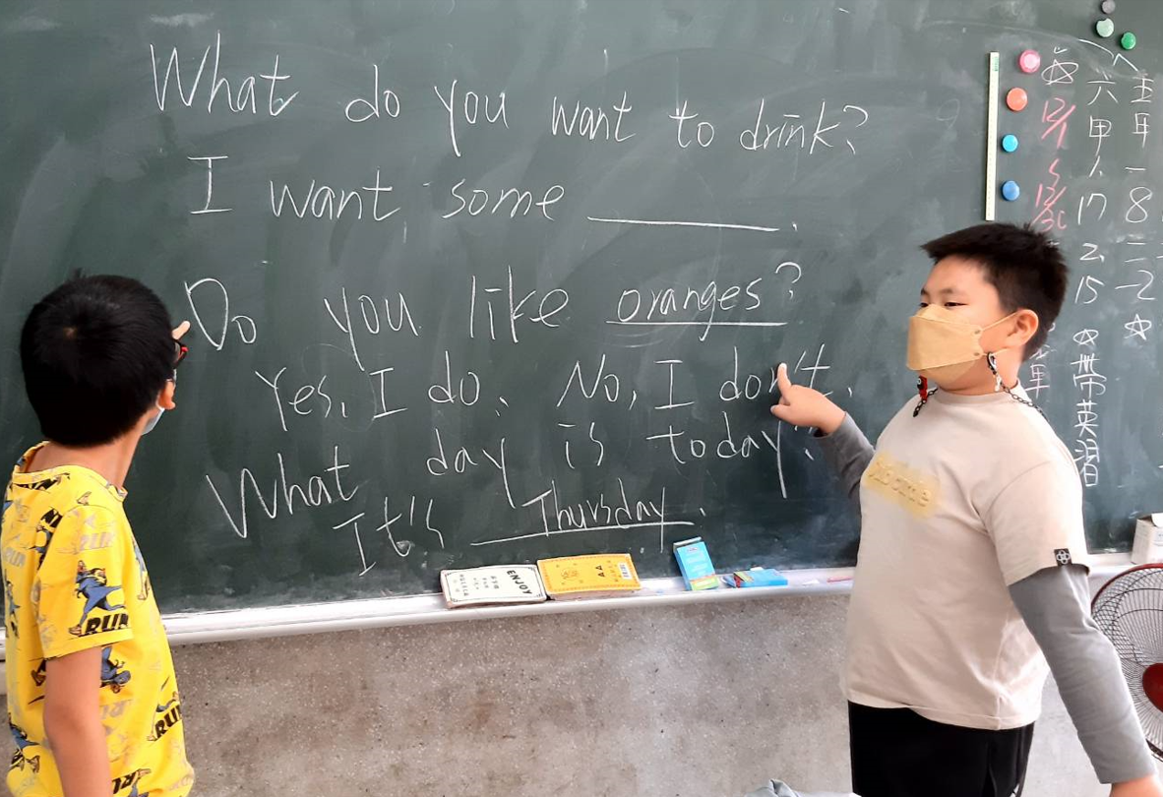 |  | 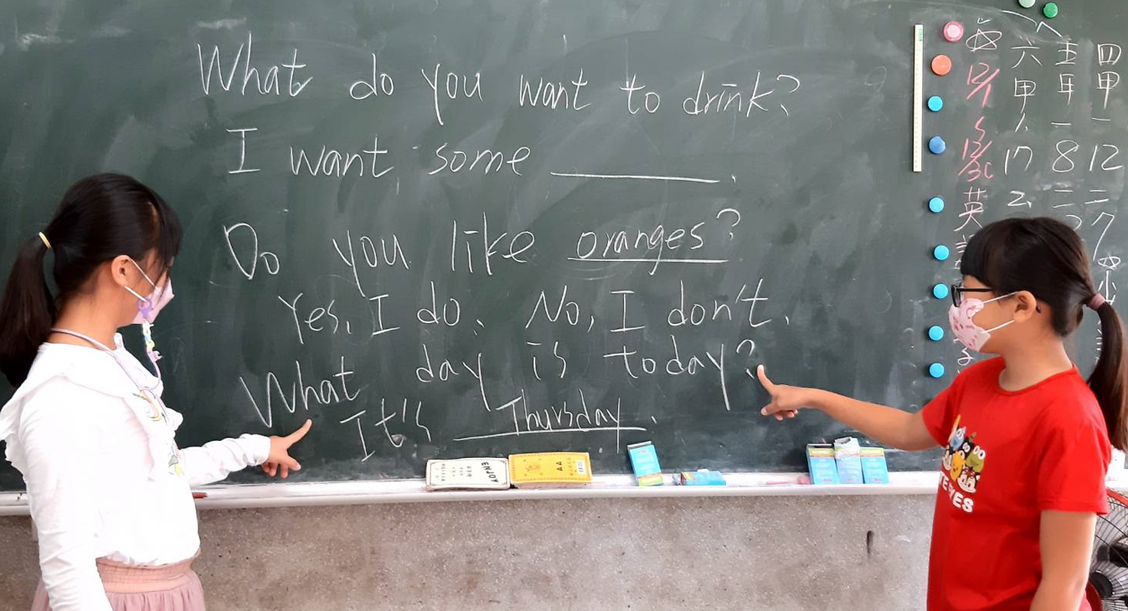
學生唸出對話 |  | 學生唸出對話
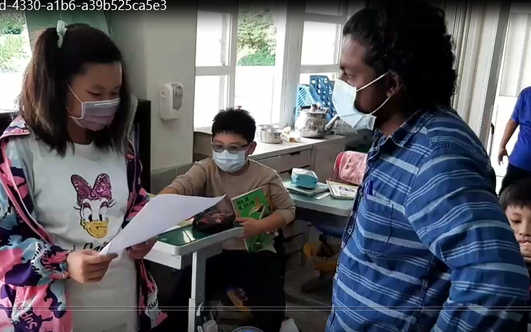 |  | 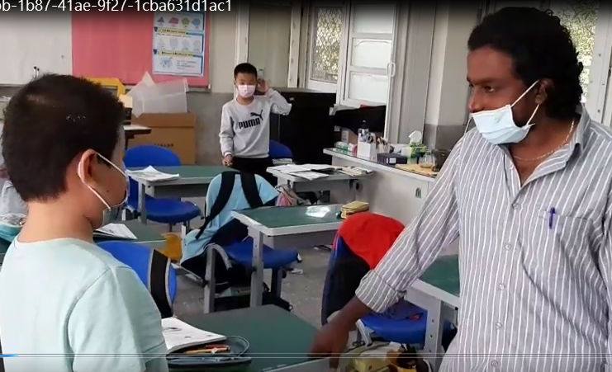
與外師對談 |  | 與外師對談

